ZAPISNIK
47. sjednice Vijeća Mjesnog odbora Horvati–Srednjaci, održane 10.travnja 2025. u prostorijama Mjesnog odbora Horvati - Srednjaci, Horvaćanska cesta 54, s početkom u 8:00 sati.

NAZOČNI ČLANOVI VIJEĆA: Goran Koić, Sven Nemet, Tomislav Nakić-Alfirević, Tibor Lugar, Paula Došen, , Marko Fuček, Tatjana Jonjić, Ana Vasung
NENAZOČNI ČLANOVI VIJEĆA: Vladimir Morić,
Predsjedava Tomislav Nakić-Alfirević, predsjednik Vijeća.
Zapisnik vodi: Ana Vasung, potpredsjednica Vijeće

Predsjednik konstatira da je nazočno 8 od ukupno 9 članova Vijeća, što znači da Vijeće može pravovaljano odlučivati, te otvara 47. sjednicu Vijeća Mjesnog odbora.
Vijeće jednoglasno bez izmjena prihvaća tekst Zapisnika 46. sjednice Vijeća, održane 26. ožujka 2025.
Predsjednik predlaže dopunu dnevnog reda točkom:

- Nepropisno parkiranje na sjeverozapadnom nogostupu u ulici Horvaćanski zavoj
Vijeće sa 7 glasova ZA i 1 SUZDRŽAN usvaja dopunu dnevnog reda.
Na prijedlog predsjednika Vijeće jednoglasno utvrđuje:

DNEVNI RED:
- Nepropisno parkiranje vozila kod nebodera u Ulici braće Domany 8
- Nepropisno parkiranje vozila na sjeverozapadnom nogostupu
u ulici Horvaćanski zavoj
- Pitanja, prijedlozi i obavijesti

Ad. 1. Nepropisno parkiranje vozila kod nebodera u Ulici braće Domany 8
Članovi Vijeća primili su materijal uz poziv.
Predsjednik usmeno informira nazočne o predmetu rasprave i odlučivanja.
U raspravi sudjeluju svi članovi vijeća.
Nakon rasprave Vijeće sa 7 glasova ZA, 1 SUZDRŽAN donosi:

Z A K LJ U Č A K
o nepropisnom parkiranju vozila kod nebodera
u Ulici braće Domany 8
- Vijeće Mjesnog odbora Horvati-Srednjaci razmatralo je prijavu vezano za nepropisno parkiranje vozila kod nebodera u Ulici braće Domany 8.

- Vijeće predlaže postavljanje klamerica uz sjeverni rub zelenih površina ispred nebodera braće Domany 8 prema označenoj mikro lokaciji na izvatku iz Geoportala u prilogu ovog zaključka.
- Zaključak dostaviti Vijeću Gradske četvrti Trešnjevka – jug.

PRILOG
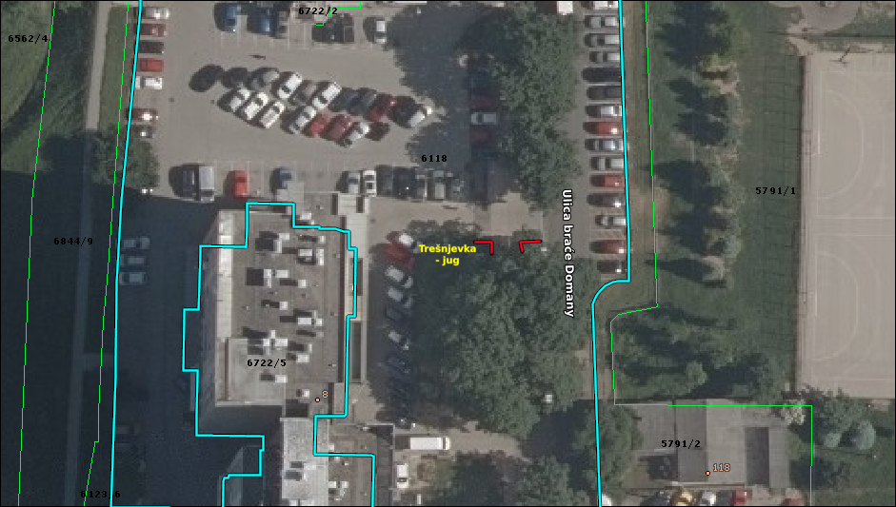

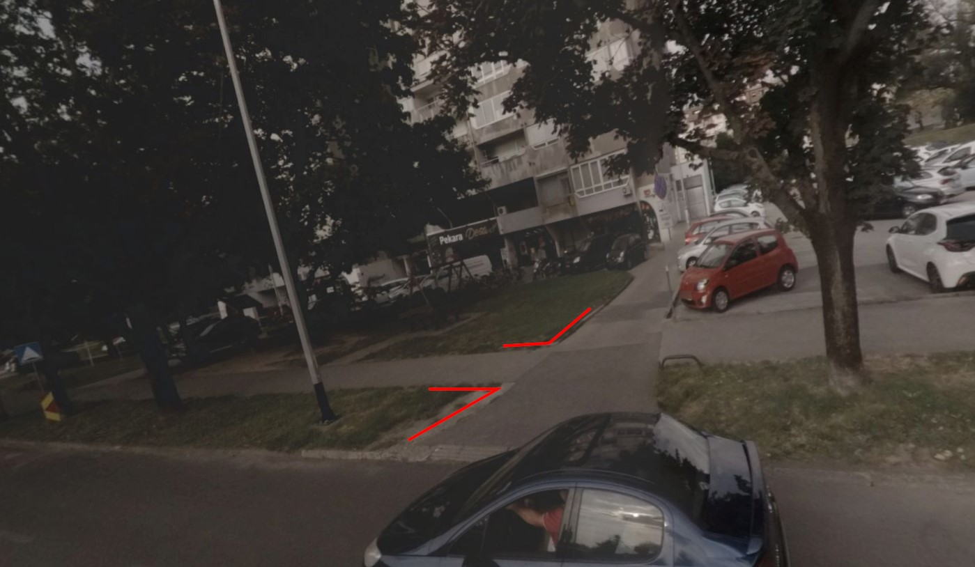

Ad. 2. Rješavanje nepropisnog parkiranja na sjeverozapadnom nogostupu Horvaćanskog zavoja
Predsjednik usmeno informira nazočne o predmetu rasprave i odlučivanja.
U raspravi sudjeluju svi članovi vijeća.
Nakon rasprave Vijeće sa 7 glasova ZA i 1 SUZDRŽAN donosi:

Z A K LJ U Č A K
o nepropisnom parkiranju vozila na sjeverozapadnom nogostupu u ulici Horvaćanski zavoj
- Vijeće Mjesnog odbora Horvati - Srednjaci razmatralo je problematiku vezano za nepropisno parkiranje vozila na sjeverozapadnom nogostupu u ulici Horvaćanski zavoj.

- Vijeće traži postavu stupića na predmetnom nogostupu u nastavku postojećih stupića prema sjeveru.
- Zaključak dostaviti Vijeću Gradske četvrti Trešnjevka – jug.

Ad. 3. Pitanja, prijedlozi i obavijesti
Član Vijeća Marko Fuček izvještava o problemu parkiranja u Ulici majstora Radonje ispred brijačnice te odgovor redarstva da je parking u privatnom vlasništvu.

Sjednica završava u 8:27 sati.
Zapisnik sastavila: Ana Vasung

KLASA: 024-08/25-003/893
URBROJ: 251-13-11-3/005-25-2
Zagreb, 10. travnja 2025.
Predsjednik
Vijeća Mjesnog odbora
Horvati – Srednjaci

Tomislav Nakić-Alfirević

„Napomena: Stupanjem na snagu Odluke Gradske skupštine Grada Zagreba o raspisivanju izbora za članove vijeća gradskih četvrti i za članove vijeća mjesnih odbora (Službeni glasnik Grada Zagreba 8/25), 11. travnja 2025. prestao je mandat članovima Vijeća Mjesnog odbora Horvati – Srednjaci te stoga Vijeće nije prihvatilo Zapisnik 47. sjednice.“

Izvješće o glasanju na 47. sjednici VMO Horvati-Srednjaci, 10.4.2025.

Članovi Vijeća |  | Prihvaćanje zapisnika | Dnevni red | Ad 1. | Ad 2.
1. | PAULA DOŠEN | + | + | + | +
2. | MARKO FUČEK | + | + | + | +
3. | TATJANA JONJIĆ | + | + | + | +
4. | GORAN KOIĆ | + | 0 | 0 | 0
5. | VLADIMIR MORIĆ
6. | TOMISLAV NAKIĆ-ALFIREVIĆ | + | + | + | +
7. | SVEN NEMET | + | + | + | +
8. | ANA VASUNG | + | + | + | +
9. | TIBOR LUGAR | + | + | + | +

* ZA= +
PROTIV= —
SUZDRŽAN= 0
NIJE PRISUTAN= prekrižiti ime

